NeurotechEU csúcstalálkozó
A mesterséges intelligencia és a robotika olyan hatalmas változásokat fog előidézni, amelyekre még nem vagyunk teljesen felkészülve – állapították meg a szakemberek a Debreceni Egyetemet is magába foglaló NeurotechEU Törökországban tartott csúcstalálkozóján.
Bodrumban, a NeurotechEU Technológiai és Társadalmi Innovációs rendezvényén egyetemi kutatók, intézmények és cégek képviselői találkoztak, hogy megvitassák a mesterséges intelligencia és a robotika világunkra gyakorolt mélyreható hatását. A házigazda a Boğaziçi Egyetem volt.
Az előadások során bemutatták a NeurotechEU partneregyetemek, a különböző ipari intézmények és vállalatok közötti együttműködések eredményeit is, hangsúlyozva, mennyire fontos a tudomány és az ipar közötti szakadék áthidalása a neurotechnológia területén, illetve megvitatva, hogyan lehet leküzdeni az egyetemek tudományos ismereteinek átadásában rejlő akadályokat. Az előadók kiemelték azokat a területeket, ahol a viselhető eszközök és a (rehabilitációs) robotika terén zajló kutatások eredményei megváltoztathatják a neurológiai betegségekkel élők életét.
A NeurotechEU több mint idegtudomány vagy neurotechnológia, a szövetség a terület interdisziplinaritását oly módon közelíti meg, hogy nyolc tudományterületi dimenziót határozott meg. A NeurotechEU ezen nyolc dimenzió mentén kíván tevékenykedni. A kerekasztal-beszélgetések alapját eme dimenziókhoz kapcsolódó bibliometriai adatok határozták meg. A moderátor és a résztvevők ehhez kapcsolódóan osztották meg gondolataikat, vitatták meg a lehetséges szinergiákat és az együttműködés fejlesztési területeit. Szóba került a közös, akkreditált programok és a NeurotechEU Diploma fontossága, a tanárok és diákok mobilitásának kérdése, valamint a diákok multidiszciplináris készségekkel való ellátásának szükségessége is.
Az esemény rámutatott arra, hogy a jövőben ezek a technológiák a társadalom széles körét érinthetik, ezért az együttműködés, az etikai megfontolások és az oktatás kulcsfontosságú tényezők lesznek abból a szempontból is, hogy sikeresen elfogadtassuk őket.Nemcsak a partneregyetemek képviselői, hanem a Debreceni Egyetem küldöttei is izgalmas előadásokkal készültek.
Novák Emil, az Enjoy Robotics munkatársa a Debreceni Egyetem Műszak Kar (DE MK) és a vállalat együttműködéséről elmondta: céljuk a társadalom által viszonylag könnyen elfogadható különböző szerepeket betöltő, úgynevezett szociális robotok fejlesztése, tesztelése, gyártása. Ezek elláthatnak majd például pincér, nővér, recepciós feladatokat, de foglalkozhatnak marketinggel és tudományos kommunikációval is.
Megemlítette a DE MK-n dolgozó Korondi Péter professzor etorobotika kutatását, mely azt vizsgálja, milyen kapcsolat tud kialakulni a robot és az ember között. Ehhez felhasználják az ember-kutya interakcióval kapcsolatos megfigyeléseket, kutatási eredményeket is, melyekből kiindulva robotviselkedési modelleket alakítanak ki.
- A mesterséges intelligencia és az intelligens robotok korszakát éljük, melyek bár időt és erőforrásokat szabadítanak fel, ezek sokak számára mentális terhet jelenthetnek. Hajlamosak vagyunk ugyanis ellenállni a változásoknak, és nem bízunk olyan rendszerekben, amelyeket nem nagyon értünk. Ugyanakkor elkerülhetetlen, hogy a gondolkodó gépek az élet különböző területein felülmúlják az emberi képességeket, ezért a kutatók és fejlesztők felelőssége, hogy olyan biztonságos jövőt teremtsenek, ahol az emberek megbízhatnak és támaszkodhatnak robot társaikra – fogalmazott.
A DE Kutatáshasznosítási és Technológiatranszfer Központjának munkatársa kifejtette, hogy a DE Vezér utcai Tudományos és Innovációs Parkjában folyó beruházások eredményeként a létesítmény a kutatás-fejlesztés és innováció dinamikus központjává növi ki magát a közeljövőben. A már átadott Innovációs Központ mellett jelenleg épül a Pilot Kutatólaboratórium, a Nemzeti Oltóanyaggyár, a Gyógyszerésztudományi Kar új épülete, a Nemzeti Gyártó-Kutató-Oktató Középüzem, illetve egy Járműipari Laboratóriumot és tesztpályát is létesítenek – sorolta.
- A Debreceni Egyetemen zajló kutatás-fejlesztések elsősorban a tágabb értelemben vett egészségiparra összpontosítanak. Az Informatikai Karon például mesterséges intelligencián alapuló egészségügyi adatbányászati megoldásokat fejlesztenek, a Természettudományi- és Technológiai Karon új MRI-kontrasztanyagot kutatnak, és szinte minden további tudományterületen találunk egészségügyi vonatkozású kutatási témákat – ismertette Bene Tamás.
A DE által 2017-ben létrehozott Innovációs Alapról elmondta: ennek célja kutatói és hallgatói programok finanszírozásán keresztül az egyetemi innovációs ökoszisztéma fejlesztése.
A Debreceni Egyetem elkötelezett abban, hogy az élvonalbeli kutatás és innováció révén tartós hatást gyakoroljon a régióra és azon túlra is – jelentette ki.
Sajtókapcsolat:
- Debreceni Egyetem Rektori Hivatal Sajtóiroda
- +36 52 512 000 / 23251
- sajtoiroda@unideb.hu
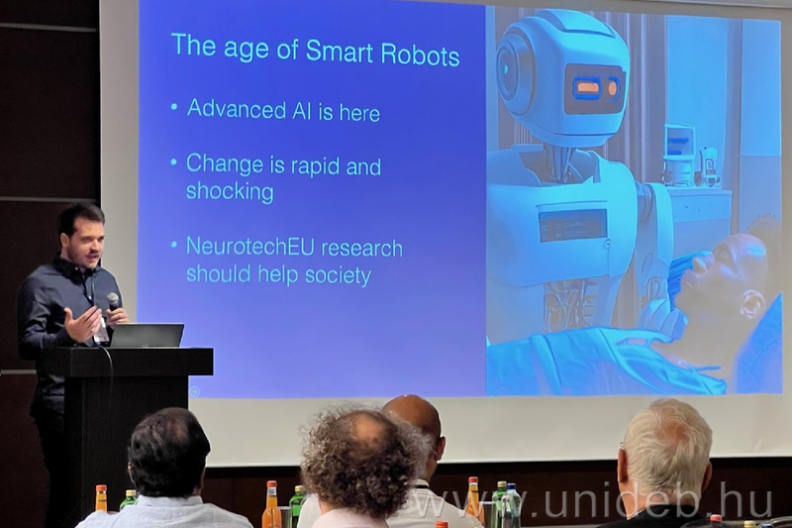 | © Debreceni Egyetem
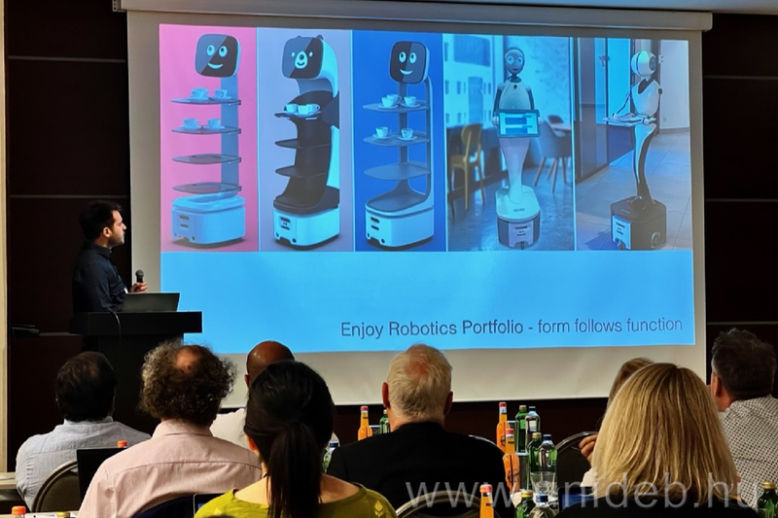 | © Debreceni Egyetem
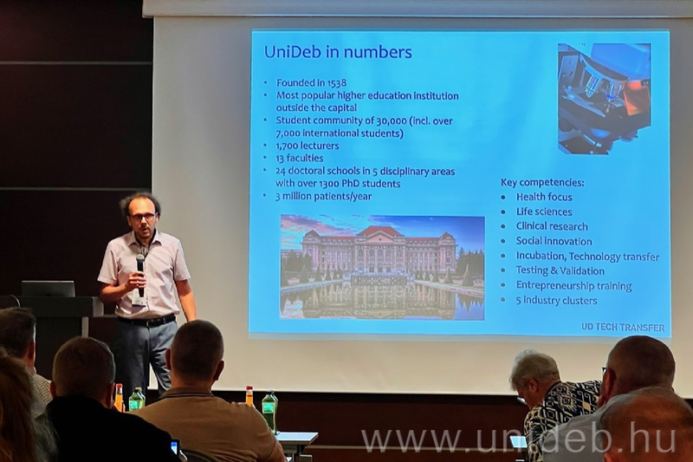 | © Debreceni Egyetem
Eredeti tartalom: Debreceni Egyetem
Továbbította: Helló Sajtó! Üzleti Sajtószolgálat
Ez a sajtóközlemény a következő linken érhető el:

